**DEER**

**[그래픽컨셉문서]**

**최종수정일: 2018-05-02**

**TEAM [ZOLPANG]**

**작성자: 201513077 정희진**

**Update History**

|  |  |  |  |
| --- | --- | --- | --- |
| **Date** | **Name** | **Update** | **Version** |
| 18/05/02 | 정희진 | 문서 틀 작성 | 0.2 |
| 18/05/02 | 정희진 | 배경 그래픽 부분 일부 작성 (캐릭터 추후 추가) | 0.5 |

목차

1. 문서 개요 4

1.1. 문서 목적 4

1.2. 정의 4

1.3. 작성 목표 4

2. 게임 개요 설명 5

2.1. 게임 개요 5

2.2. 게임 설명 5

2.3. 예상 재미 요소 5

2.4. 핵심 특징 5

2.5. 게임의 목표 5

3. 배경 그래픽 컨셉 개요 6

3.1. 지역 구성 6

3.2. 그래픽 풍 7

3.3. 전체적인 컨셉 7

4. 튜토리얼 배경 8

4.1. 컨셉 8

4.2. 특징 8

4.3. 레퍼런스 사진 8

5. 테마1 배경 9

5.1. 컨셉 9

5.2. 특징 9

5.3. 레퍼런스 사진 9

1. 문서 개요
   1. 문서 목적

☞ 졸업 작품 프로젝트 ‘DEER’의 아트 디자인에 대해 설명하여, 아트 리소스 개발의 방향성을 명확히 하고자 한다.

* 1. 정의

☞ ‘DEER’의 아트 디자인 내용(아트컨셉, 아트 연출 방향성 등)을 포함하고 있는 문서로 아트 리소스 개발에 가이드 라인이 되는 문서

* 1. 작성 목표
* 아트 디자인 내용을 설명하고 게임 아트 리소스 개발의 방향성을 제시한다.
* 플레이와 연계된 아트 컨셉의 방향성을 제시하여 개발자들이 게임 그래픽의 전체적 모습을 그릴 수 있도록 한다.

1. 게임 개요 설명
   1. 게임 개요

|  |  |
| --- | --- |
| **게임 이름** | DEER |
| **개발 엔진** | 유니티 |
| **플랫폼** | PC |

* 1. 게임 설명

☞ 맵에서 보이지 않는 공간을 밝혀 길을 찾고 몬스터를 처치하며 퍼즐을 풀어 다음 지역으로 향하기 위한 방법을 찾아라!

* 1. 예상 재미 요소
* 개발자가 어느 재미를 어떤 단계별로 설계해야 할지 작성한다.

|  |  |
| --- | --- |
| **게임**  **핵심 재미** | - 보이지 않는 공간을 밝히며 길을 찾아가는 탐험심을 자극하는 플레이  - 서로 다른 느낌의 퍼즐을 풀어나가는 경험  (동적인 퍼즐인 몬스터 전투와 정적인 퍼즐인 지형 퍼즐)  - 다음 지역으로 넘어가기 위해 퍼즐을 하나하나 풀어나가는 쾌감 |

* 1. 핵심 특징
* 맵의 시야가 차단되어 플레이어가 직접 맵의 지형을 탐험해야 함
* 불/ 물 속성을 서로 전환하여 지형의 퍼즐을 풀 수 있음
* 근거리 무기, 원거리 무기를 적절한 때에 활용하여 퍼즐을 풀고 전투를 할 수 있음
* 지형 퍼즐은 정적인 퍼즐, 몬스터는 동적인 퍼즐
* 실제 장르는 퍼즐이지만 액션 게임의 형태를 띄는 부분이 있음
  1. 게임의 목표

|  |  |
| --- | --- |
| **게임 목표** | 퍼즐을 풀고 맵의 끝 지역에 가서 보스를 처치하라! |
| **세부 목표** | - 다음 지역으로 가기 위해 보이지 않는 맵을 밝히고 맵에 배치되어 있는 퍼즐들을 해결하라. |

1. 배경 그래픽 컨셉 개요
   1. 지역 구성

☞ 아래 사항은 희망 사항이므로 언제든지 변동될 수 있음

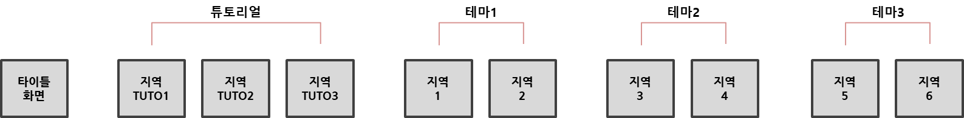

|  |  |  |
| --- | --- | --- |
| **지역** | **테마** | **설명** |
| 타이틀 | - | 게임 타이틀 화면 |
| TUTO1 | 튜토리얼 | - 플레이어가 이동과 전투를 익히는 공간  - 플레이어가 ‘활’을 얻는 공간 |
| TUTO2 | - 활을 이용한 간단한 퍼즐 익힘  - 플레이어가 ‘불’ 속성을 가지게 되는 공간 |
| TUTO3 | - 토템 시스템, 거점 밝히기를 익힘  - 플레이어가 ‘물’ 속성을 가지게 되는 공간 |
| 1 | 테마1 | - 첫 번째 맵이므로 간단한 퍼즐, 간단한 맵 구조  - 어려운 퍼즐, 어려운 전투가 아닌 퍼즐과 전투가 결합되어 적절한 난이도라는 것이 보여지면 좋겠음 |
| 2 | - 1단계의 전투 + 2단계의 퍼즐이 합쳐진 느낌  - 다음 테마로 넘어가는 퍼즐을 주로 하게 됨  (공간의 상하(위로 올라가거나 내려가거나)가 존재하면 좋을 듯)  - 포탈은 바닥 쪽에 장치가 열려 아래로 내려가는 형태 |
| 3 | 테마2 | - 위에서 내려오는 형태의 계단으로부터 시작  (이 때 다양한 그래픽적 시도를 할 수 있지 않을까)  - 거점 방식이 중요해진 레벨디자인  - 토템 + 거점의 적절한 사용을 강조하는 곳 |
| 4 | - 토템과 퍼즐의 조화가 강조되는 맵  - 이 지역에서 응용과 심화가 눈에 띄게 보이면 좋겠음  - 다음 테마로 넘어가는 퍼즐을 주로 하게 됨 |
| 5 | 테마3 | - 유적지로 처음 들어서는 곳>> 맵의 넓기 변화가 다양  - 보스 지역으로 가기 위한 퍼즐 존재 (포탈의 페이크가 존재)  - 전투(!!)와 거점 시스템이 명확히 드러나면 좋을 거 같음 |
| 6 | - 보스가 있는 곳 (보스 방)  - 보스를 중심으로 3개의 거점(퍼즐)이 있는 곳 (심화응용) |

* 1. 그래픽 풍
* 3D 로우폴리를 지향함
* 로우폴리 정도의 기준 레퍼런스

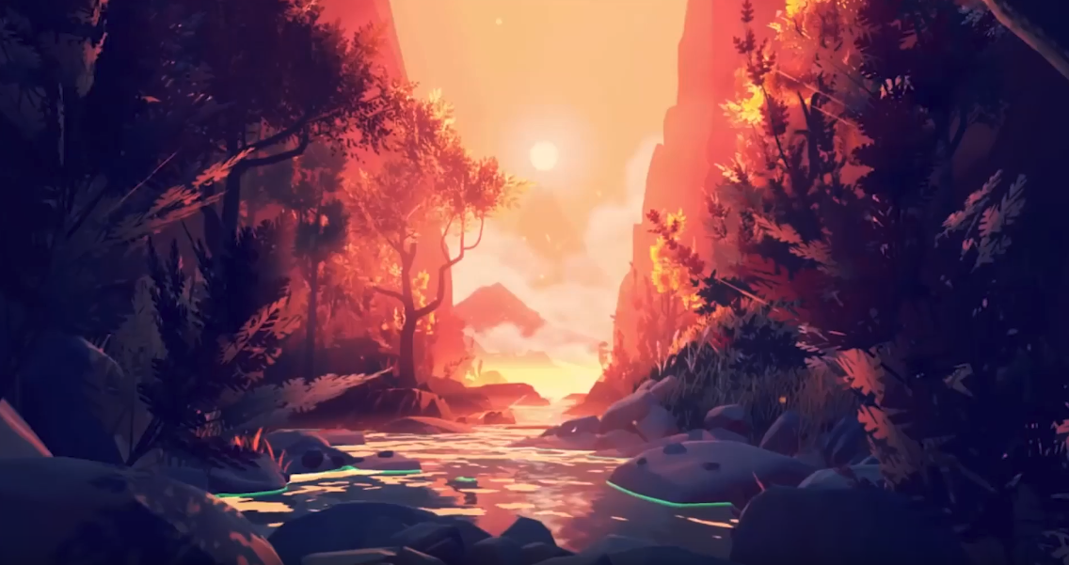 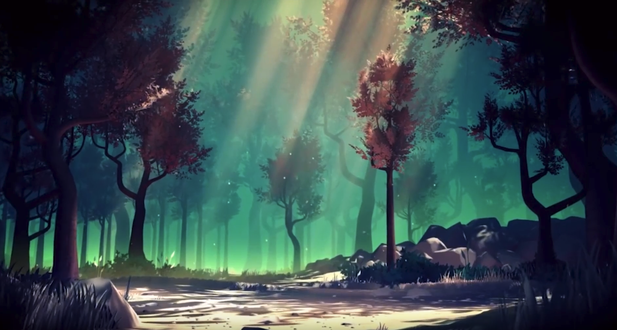

* 1. 전체적인 컨셉
* 산의 꼭대기 부근에서 산 내부와 외부를 통해 점차 아래로 내려가는 느낌의 맵

|  |  |
| --- | --- |
| **튜토리얼** | - 산 내부, 외부의 작은 공간들  Ex> 실내에서 나가서 다리(외부)를 건너 다음 실내로 |
| **테마1** | - 산 절벽  - 야외 위주 |
| **테마2** | - 산 내부 (산의 코어에 해당하는 장소)  - 동굴 위주 |
| **테마3** | - 산 중턱의 유적지  - 외부와 내부 모두 적절히 활용 |

1. 튜토리얼 배경
   1. 컨셉

|  |  |
| --- | --- |
| **장소** | 산 꼭대기 내, 외부의 공간  절벽 군데군데 있는 작은 동굴 같은 느낌 |
| **시간대** | 새벽 |
| **분위기** | - 조용한 분위기이나 마치 플레이어만을 위한 공간인 듯 밀폐된 느낌  - 밀폐된 느낌과 개방된 느낌이 섞임  Ex> 실내에서 나가서 다리(외부)를 건너 다음 실내로  - 전체적으로 어두운 느낌에 포인트 되는 이펙트가 공간을 비춰주는 형태이면 예쁠 것 같음  - 장소가 좁기 때문에 오브젝트 디자인보다 지형, 구조 디자인이 중요할 듯 |
| **플레이** | - 튜토리얼 특징 상 UI가 굉장히 많기 때문에 배경이 단조롭되 포인트가 있어야 할 것 같음  - 튜토리얼이므로 규모가 크지 않음 |

* 1. 특징

|  |  |
| --- | --- |
| **주요 오브젝트** | 돌, 작은 풀, 바위, 포인트가 되는 석상, 기둥 등 |
| **지형** | - 평지이나 높낮이가 있는 평지  - 돌, 바위 등으로 길이 제한되어 있음 |
| **세부 지형** | - 동굴이므로 중앙 공간을 중심으로 하는 원룸 같은 느낌  - 자연적인 동굴이므로 돌과 관련된 자연물 위주  - 종유석 등이 비추면 예쁠 듯 |

* 1. 레퍼런스 사진

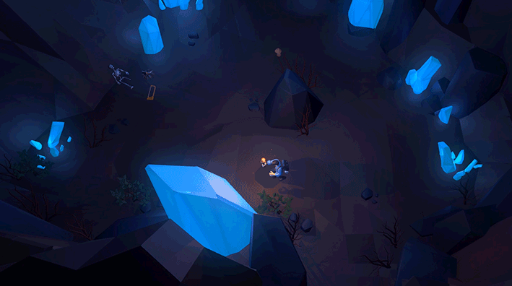

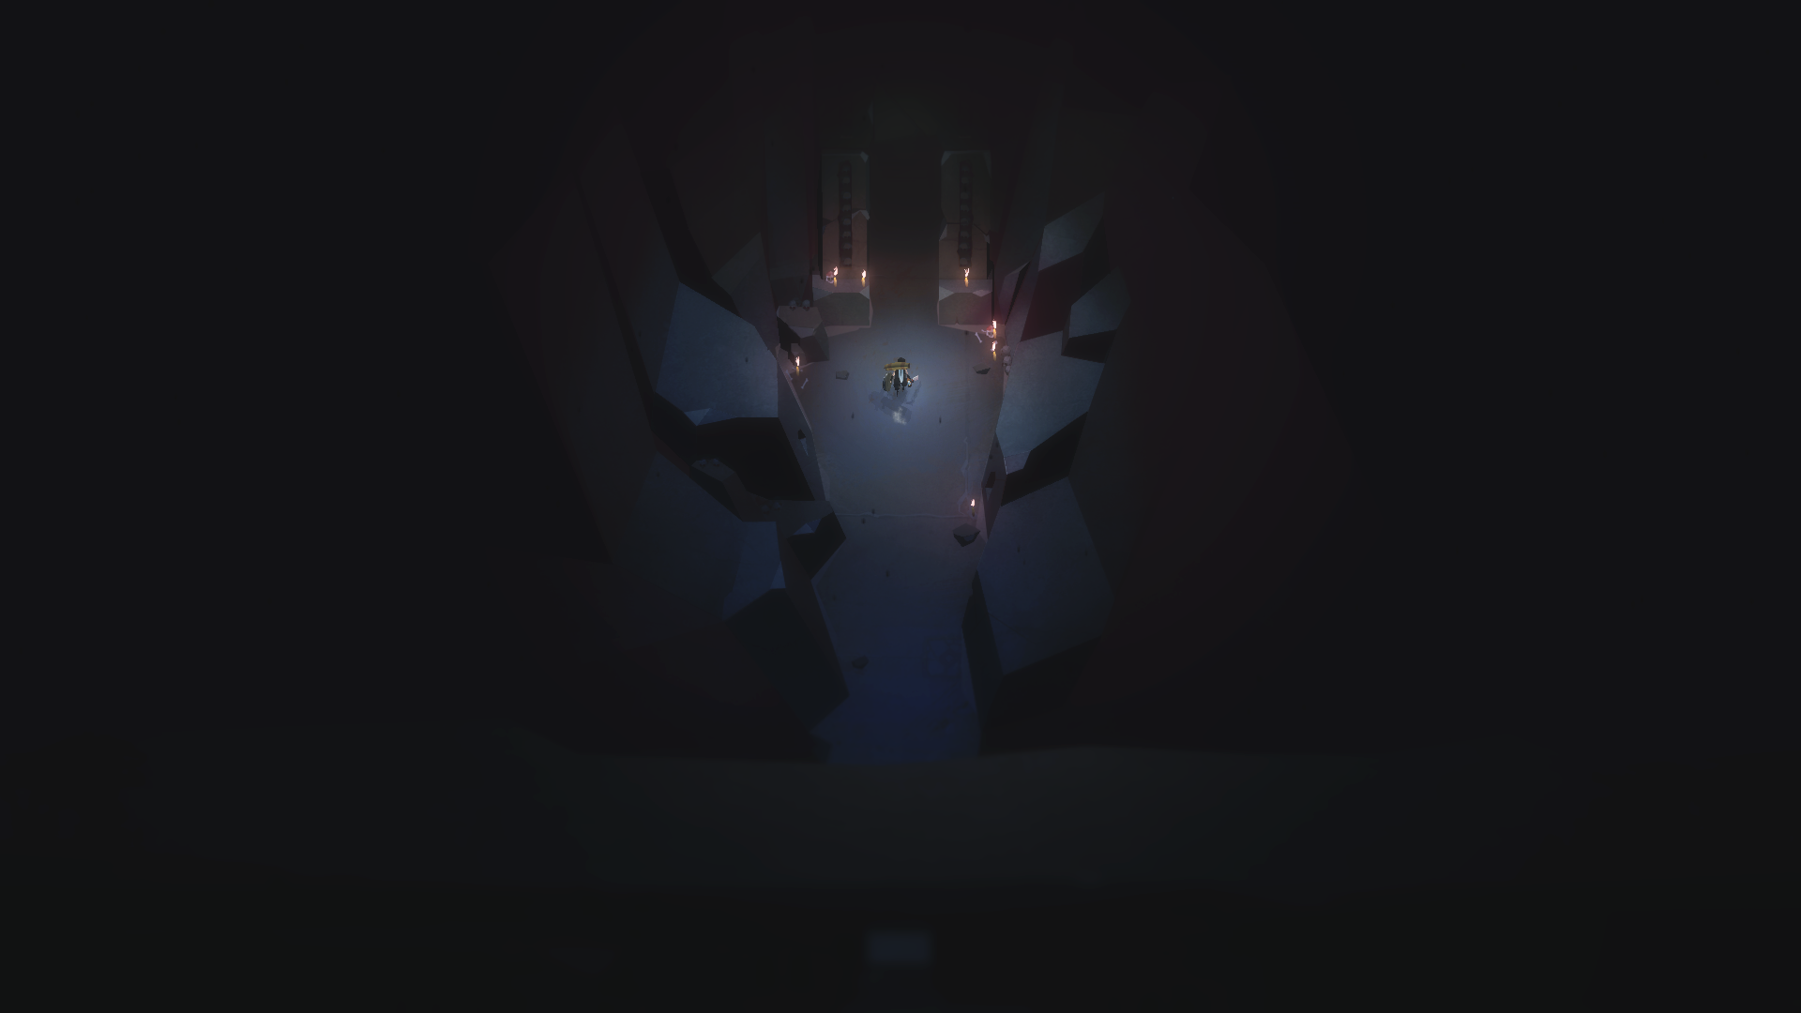

1. 테마1 배경
   1. 컨셉

|  |  |
| --- | --- |
| **장소** | 산 꼭대기 외부의 공간  산 꼭대기의 절벽을 가로지르고, 절벽의 평야에서 탐험하는 느낌 |
| **시간대** | 낮 |
| **분위기** | - 야외 특유의 탁 트인 느낌  - 시간대가 예뻐서 야외 맵 예쁘다라고 생각이 들었으면 좋겠음  - 숲의 느낌이 가장 잘 살아있는 테마  - 울창한 숲이 아닌 바위와 절벽이 많은 산의 숲이어서 나무들이 듬성듬성한 느낌이어도 좋을 것 같음 |
| **플레이** | - 테마1의 경우 퍼즐이 1~2개 정도 있기 때문에 퍼즐 위주로 오브젝트가 구성되었으면 좋겠음 |

- 산 절벽(야외 위주)은 절벽을 잇는 다리, 절벽, 돌, 바위, 식물 등의 오브젝트를 통해 야외의 트인 느낌을 주는 경험

* 1. 특징

|  |  |
| --- | --- |
| **주요 오브젝트** | 돌, 바위, 나무, 풀, 덩굴, |
| **지형** | - 산 꼭대기의 높은 곳이므로 절벽 위의 평지가 있고 아래는 안개 같은 걸로 처리해도 좋을 듯함  - 절벽 자체 형태의 구조로 길이 제한되어 있음 |
| **세부 지형** | - 절벽이므로 절벽 형태의 어떠한 지형도 가능함  - 세 가지의 테마 중 가장 트여있는 느낌의 지형일 듯 |

* 1. 레퍼런스 사진



